SERELAREFA - Base de datos de Experiencias de Recuperación Fluvial

FICHA descriptiva “EXPERIENCIAs de recuperación fluvial”

José Luis Arumí, Departamento de Recursos Hídricos, Universidad de Concepción, Campus Chillán.

Marzo 2012;

Proyecto Estero Las Toscas, Chillán

Breve descripción verbal

El proyecto “Parque Urbano Estero Las Toscas” se desarrolló en la ciudad de Chillán entre los años 2000 y 2004, en el marco de un programa de cooperación del Gobierno de Alemania con la ciudad de Chillán y consistió en el desarrollo del estudio de ingeniería y la posterior construcción de un tramo de 700 metros.

El objetivo de este proyecto fue darle a la ciudad de Chillán un espacio urbano renovado incorporando el concepto de transformar en un parque urbano un cauce que cruza la ciudad. Para ellos se desarrolló un estudio de ingeniería (documento adjunto) que sirvió como base para la posterior construcción, con fondos regionales, de un tramo de 700 metros (ver foto), con un costo de US 300.000.

No obstante que este fue un proyecto pionero en su tipo para Chile, la construcción del Parque urbano fue fuertemente criticada por la comunidad que no aceptó su construcción. La continuación de la construcción del proyecto fue desechada y actualmente el tramo construido no es usado por el público.

Tras analizar, bajo el prisma de lo planteado en el proyecto SERELAREFA, es posible identificar las razones del fracaso de este proyecto:

- Los ciudadanos de Chillán perciben al Estero Las Tosca como un lugar sucio, “plagado de ratones e infecciones”. El proyecto no consideró esta percepción en su formulación inicial y no se hizo ningún esfuerzo en cambiar esta imagen.
- El proyecto se diseñó, construyó y operó en sus primeros años, sin la participación ciudadana. La gente no se involucró con el proyecto viéndolo como una iniciativa extraña y forzada.
- La Municipalidad no aseguró la seguridad en el parque, por ejemplo no se dispuso de vigilancia y muchas familias no lo visitan por temor a ser asaltados o simplemente a pasar malos ratos.

La falla principal de esta iniciativa radica en que se realizó sin integrar a la comunidad y por ello resultó en un proyecto extraño e incluso hostil para muchos habitantes de la ciudad.

- Localización: país y nombre de la cuenca + mapa
En la ciudad de Chillán, ubicada en la zona central de Chile. Cuenca del río Itata
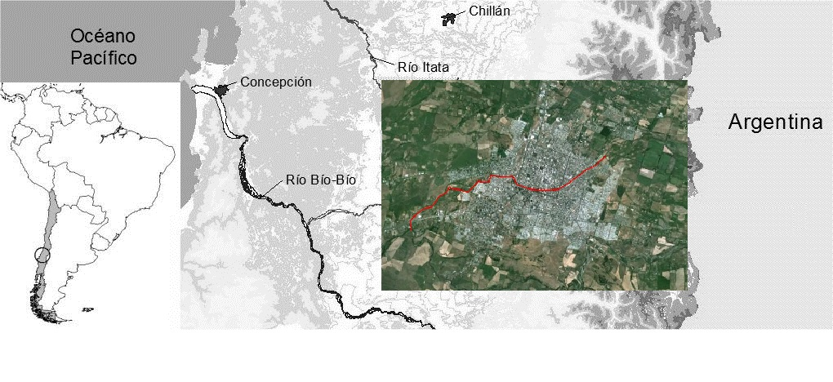
- Imagen representativa (foto, dibujo,…)
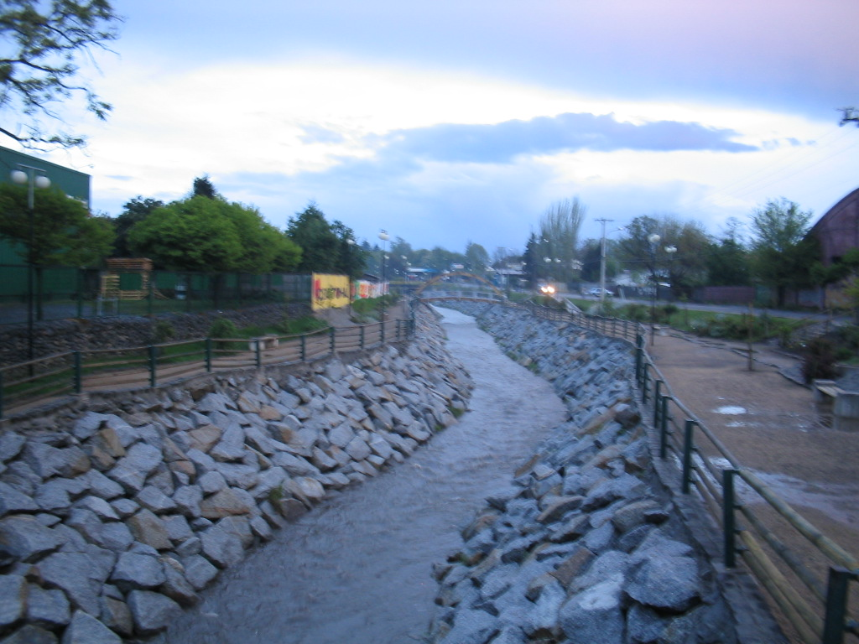

Básico:
- Nombre del río: Estero las Toscas, afluente del Río Chillán,
- Nombre localidades involucradas: Chillan
- Localización (mapa; Latitud, Longitud de la zona involucrada)
- Tipología fluvial:
- Altitud (baja: 140 m )
- Área de la cuenca (cuenca urbana pequeña)
- Geología: Depósitos aluviales del valle Central de Chile
- Tamaño: Arrollo pequeño
- Tipo climático prevaleciente (semi-árido)
- Dimensión del proyecto :
- cualitativa (local; tramo; corredor fluvial; subcuenca; cuenca)
- cuantitativa: clase de longitud de tramo involucrado en el proyecto (pequeño: 0 to 1 km; mediano: 1 to 10 km; grande: >10 km)
- Sujetos involucrados en:
- la concepción del proyecto: Cooperación Alemana
- su actuación: Municipalidad de Chillán
- su financiamiento: Cooperación Alemana, Gobierno de Chile

Antecedentes Generales del proyecto Original

El Proyecto Parque Urbano Estero Las Toscas se desarrolla a lo largo de el, desde la compuerta con el canal de la luz hasta el limite urbano de Chillan. Todo el borde del estero será un parque ininterrumpido. En el tramo inicial el estero debe mantener su lecho natural, reforzado las paredes con bolones en las curvas. Al entrar en la ciudad el lecho se transforma en un perfil regulado, con instalaciones de un parque, como por ejemplo miradores, caminos, una ciclovia, etc.
Para el estudio de la capacidad y obras hidráulicas en el estero fue necesario tomar en cuenta la situación del drenaje urbano de aguas lluvias. Teniendo presente la situación topográfica de la ciudad, el fenómeno del escurrimiento de las aguas lluvias se desarrolla desde el oriente hacia el poniente. La ciudad cuenta con tres vías principales de escurrimiento de aguas lluvias, que hasta la fecha funcionan y resuelven al límite de su capacidad la evacuación de aguas lluvias de la ciudad (Estero las Toscas , Canal de la Luz y Estero Camarones). En situaciones de extrema precipitación, el Estero las Toscas puede producir inundaciones en los sectores de Vicente Pérez Rosales y en el sector desde Camino a San Bernardo hasta Puente las Lilas. El canal de las Luz resuelve en forma critica el drenaje de las aguas lluvias del sector norte de la ciudad, provocando inundaciones en varios puntos de su recorrido, debido a su insuficiente capacidad hidráulica. El Estero las Toscas resuelve el desagüe de la zona céntrica. El Estero Camarones drena el sector oriente de la ciudad, es decir Sector Libertad Oriente y sector los Volcanes. El proceso de crecimiento y densificación urbano lleva implícito el efecto de impermeabilización de la superficie de infiltración y disminuye la capacidad de retención del agua lluvia, aumentando la cantidad de agua que escurre por la superficie y reduciendo el tiempo concentración.

Considerando las ideas antes expuestas y apoyados en la planimetría, el impacto del agua lluvia sobre la ciudad de Chillán nos indica que con la situación actual, la evacuación de las aguas lluvias está casi al límite de su capacidad, presentando ya situaciones criticas en varios puntos de la ciudad.
De lo anterior se deduce que cualquier crecimiento que se produzca, como la densificación dentro de las cuatro avenidas y sobre todo el crecimiento hacia nor-oriente de la ciudad, provocaría la saturación del Estero las Toscas. El crecimiento hacia el norte provocaría el inmediato colapso del canal de la Luz, con el consiguiente fenómeno de desbordes.
La saturación del estero las toscas implicaría la subida de las aguas a tal nivel que no daría ninguna posibilidad de tener un parque en sus riberas ya que el agua arrasaría todo.
Dentro de las alternativas viables de crecimiento sin aumentar el impacto de las aguas lluvias se puede recomendar el crecimiento hacia el oriente entre el camino a San Bernardo y El río Chillán construyendo nuevas vías de evacuación hacia el río Chillán. El crecimiento hacia el norte se podría resolver construyendo vías de evacuación artificiales hacia el río Ñuble
El crecimiento hacia el nor-oriente como los predios de la Universidad de Concepción, la Universidad del Biobío y sectores aledaños es critico, debido a la falta de soluciones de drenaje de aguas lluvias que evitan las tres vías de escurrimiento principal.
En el proyecto Parque Urbano Estero Las Toscas se tomo en cuenta esta situación, calculando un lecho para el Estero Las Toscas que permite el desague de una lluvia de diseño con un periodo de retorno de 10 años, calculado con una futura densificación del sector céntrico de la ciudad.

Descripción del proyecto hidráulico.

Tramo Compuerta del canal de la luz hasta puente san Bernardo

En el tramo inicial hasta el puente San Bernardo el estero no provoca problemas de desague debido a la escasa urbanización en este sector. El lecho del estero debe ser limpiado y estabilizado con plantaciones de arboles y arbustos nativos. En las curvas bollones con un diámetro de 40 cm a 80 cm van a proteger los muros del lecho. En algunas partes disipadores de energía van a reducir la velocidad del flujo mediano y estivo. En la pagina siguiente se demuestran las medidas a tomar en este tramo.

Tramo puente San Bernardo hasta puente Ramírez

Dentro del proyecto Parque Urbano Estero las Toscas se presenta el siguiente estudio hidráulico para la zona entre el Puente San Bernardo y el Puente Ramírez.
El recorrido total del cauce dentro del área del proyecto es de 734 metros entre el Puente San Bernardo y el Puente Ramírez. En el tramo se encuentra también el puente Las Lilas a unos 300 metros aguas abajo del puente San Bernardo. El Estero las Toscas actualmente fluye en un lecho no muy profundo. La profundidad mínima es de un metro y 30 centímetros. El lecho del cauce tiene un ancho que varía entre 12,5 y 15 metros. La pendiente media existente es 0,0052 m/m, la pendiente entre el puente San Bernardo y el puente Las Lilas es de 0,0045 m/m.

Todo el tramo del proyecto del cauce va a ser modificado de manera que la pendiente se establece en 0,0071m/m. Esto provocara que la cota de fondo del lecho disminuya en 1,4 metros a la altura del puente Ramírez. Para mantener una pendiente constante aguas abajo, el lecho va a ser excavado hasta una pendiente fuerte de 3 metros que esta situada a unos 325 metros aguas abajo del puente Ramírez. La construcción del lecho será ejecutada en ripio compactado y cortado en la roca nativa del mismo. La sección baja del lecho será protegida en sus muros ataludados por piedras con un diámetro que varia entre 15 y 60 cm.

El fondo se ejecutara en terreno natural, y se protegerá con disipadores de energía, construido en madera y piedras, en caso de flujo medio y en la temporada estival a la salida de las curvas. La parte superior del lecho será reforzado con plantaciones de hierbas y arboles.
Los diversos tubos que interfieren el área de flujo del canal serán conducidos bajo el lecho. En caso de superar el caudal de diseño en la sección inferior, la zona superior del lecho será inundada y servirá además para el escurrimiento del cauce. La revancha se determina en 1,5 metros, que corresponde a la altura de la sección trapezoidal superior.

Tramo puente Callejón Maipon hasta punto de control Los Corregidores.

Dentro del Parque Urbano Estero las Toscas se presenta el siguiente estudio hidráulico para la zona entre el Puente Callejón Maipon y el Punto de control Los Corregidores.
En este tramo del proyecto las características son: largo total de 310 m y una pendiente media de 0,0039 m/m. El proyecto comienza en el Puente Callejón Maipon y termina en el punto de control Los Corregidores como se encuentra indicado en Figura 5. El lecho actual tiene un ancho que varia entre 13 y 22 m
El puente Callejón Maipon tiene fundaciones de hormigón en ambos lados y un pilar que lo soporta por la parte media. La construcción superior es de madera y se encuentra en mal estado. Tiene un largo de 19 m y una altura de 3,7 m.

